План работы
Тема недели «КОСМОС», старшая группа № 12

ПОНЕДЕЛЬНИК
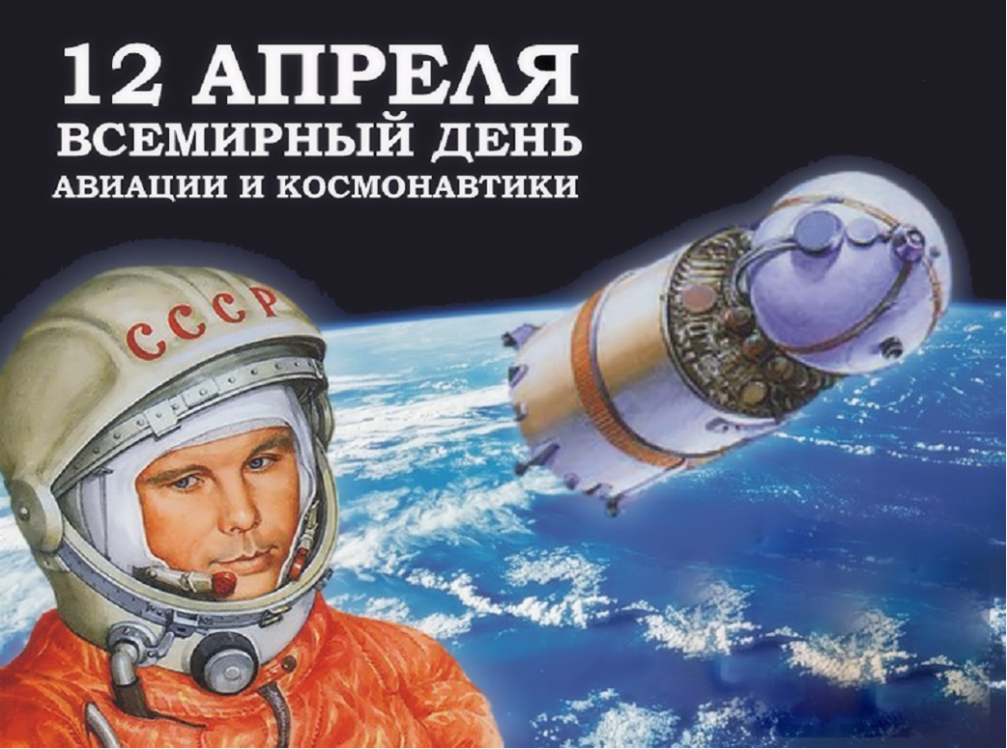

Презентация -Детям о космосе
https://infodoo.ru/o-sajte
Почему происходит смена дня и ночи? Мультфильм про космос для детей -https://www.youtube.com/watch?v=F3KgFyuRghg
Игра «Где ракета?» 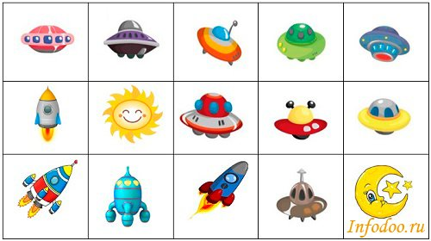
. : https://infodoo.ru/o-sajte

Вторник Игра «Космический полёт» Фотоотчёт
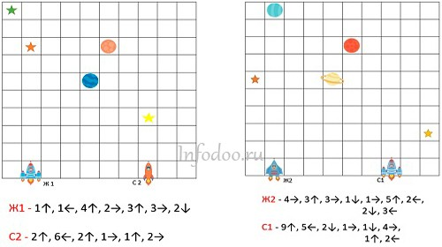
Стихи о космосе.В космосе так здорово! В космосе так здорово! Звёзды и планеты В чёрной невесомости Медленно плывут! В космосе так здорово! Острые ракеты На огромной скорости Мчатся там и тут! Так чудесно в космосе! Так волшебно в космосе! В настоящем космосе Побывал однажды! В настоящем космосе! В том, который видел сквозь, В том, который видел сквозь Телескоп бумажный! (Оксана Ахметова)
Источник: https://infodoo.ru/stixi-i-zagadki-o-kosmose-dlya-doshkolnikov
СРЕДА
Мастер-класс пластилинография «Космос»

https://ped-kopilka.ru/ фотоотчёт

Пальчиковые игры по теме «Космос». Космонавтом хочешь стать? Сильным быть и ловким? Надо пару подобрать И лицом друг к другу встать. Если чистые ладошки — Значит можно начинать. (выполнять движения по тексту) Раз, два, три, четыре, пять (по одному загибают пальчики на обеих руках) В космос полетел отряд. (соединяют ладошки вместе, поднимают руки вверх) Командир в бинокль глядит, (пальца обеих рук соединяются с большими, образуя бинокль) Что он видит впереди? Солнце, планеты, спутники, кометы, (загибают пальчики обеих рук) Большую жёлтую луну.
Источник: https://infodoo.ru/stixi-i-zagadki-o-kosmose-dlya-doshkolnikov

ЧЕТВЕРГ
Космическое путешествие на балкон. Фотоотчет.

Презентация-«Детям о лётчиках- космонавтах» : https://infodoo.ru/o-sajte

Нетрадиционное рисование «Космические просторы» https://babiesinspiration.ru/vesennie-podelki/den-kosmonavtiki/netraditsionnoe-risovanie-risuem-kosmos-pri-pomoshhi-gubki.html Фотоотчёт

Пятница Развивающая игра «Ракетостроители», направленная на формирование аналитического мышления, умения планировать деятельность и предвидеть результат своей работы, пригодилась мне на одном из занятий, а в дальнейшем стало любимой у детей.
Источник: https://infodoo.ru/razvivayushhie-igry-po-teme-kosmos

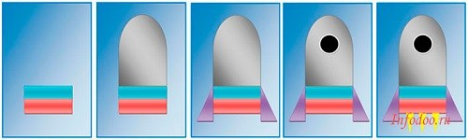 Физминутки по теме «Космос» Космическое путешествие на Марс Мы идём на космодром, (дети идут по кругу) Дружно в ногу мы идём. Мы походим на носках, (идут на носках) Мы идём на пятках. (идут на пятках) Вот проверили осанку (останавливаются лицом в круг, руки на пояс) И свели лопатки. (плечи развернули, лопатки свели) Не зевай по сторонам, (повороты головы влево, вправо) Ты сегодня космонавт! Начинаем тренировку, Чтобы сильным стать и ловким. (руки сгибают в локте, показывают «мускулы») Ждёт нас быстрая ракета Для полёта на планету. Отправляемся на Марс, (подняться на носки, руки вверх) Звёзды, в гости ждите нас. По ступенькам поднялись, (ходьба на месте) Дружно за руки взялись. (имитация подъёма в ракету по ступенькам) Аккуратно надо сесть, (дети садятся в ракету) Чтоб приборы не задеть. Кресло займи, (педагог отдаёт команды) Пристегнуть ремни — (имитация закрепления ремней) Раз, два, три… летим! (бег, руки в стороны)
Источник: https://infodoo.ru/stixi-i-zagadki-o-kosmose-dlya-doshkolnikov

Квест – Космический корабль. Фотоотчет.

